**МУНИЦИПАЛЬНОЕ БЮДЖЕТНОЕ ДОШКОЛЬНОЕ ОБРАЗОВАТЕЛЬНОЕ УЧРЕЖДЕНИЕ «РАЗДОЛЬНЕНСКИЙ ДЕТСКИЙ САД № 1 «ЗВЁЗДОЧКА»**

***НЕПОСРЕДСТВЕННО-ОБРАЗОВАТЕЛЬНАЯ ДЕЯТЕЛЬНОСЬ***

***«ПУТЕШЕСТВИЕ ПО ВРЕМЕНАМ ГОДА»***

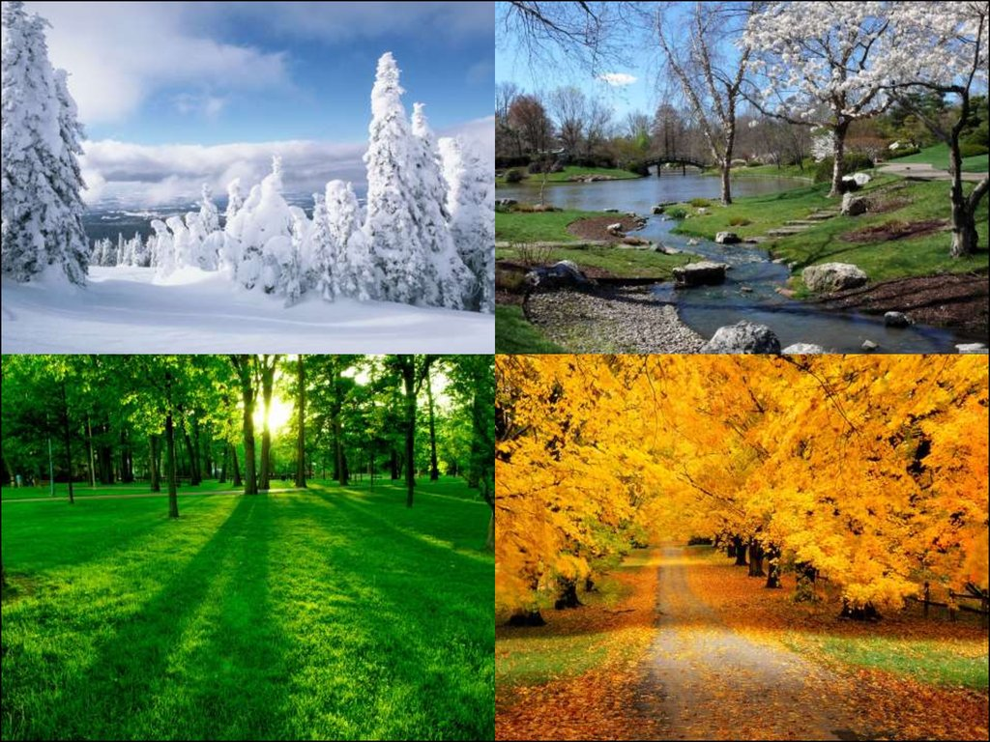

**Подготовила: Гончар О.В.**

**Дата проведения: 23.01.2019г.**

**Доминирующая образовательная область**: «Познавательное развитие».

**Интеграция образовательных областей**: «Познавательное развитие», «Речевое развитие», «Социально-коммуникативное развитие», «Физическое развитие».

**Цель:** Обобщить и систематизировать знания детей о временах года.

**Задачи:**

Образовательные:

* Уточнить и расширить представления детей о временах года;
* Закрепить знания детей по темам: «Птицы», «Деревья», «Овощи», «Фрукты», «Ягоды», «Цветы»;
* Совершенствовать навык счета, умение соотносить количество предметов с цифрой;
* Формировать умение выделять в словах первый звук;
* Продолжать учить детей отвечать на вопросы полным предложением;
* Упражнять в выкладывании из счетных палочек предметов по образцу;
* Совершенствовать умение узнавать предметы на ощупь.

Развивающие:

* Активизировать умственную деятельность детей;
* Развивать память, логическое мышление, математические способности детей, мелкую моторику.

Воспитательные:

* Вызвать у детей желание учиться с интересом и удовольствием;
* Воспитывать усидчивость, стремление самостоятельно справиться с заданием, чувство радости от достигнутых результатов.

**Виды детской деятельности:** игровая, познавательная, двигательная, коммуникативная.

**Предварительная работа:** беседы о временах года, дидактические игры « Назови одним словом», «Кто что ест», «Чьи детки», «Повтори картинку».

**Материалы и оборудования**: ноутбук, проектор, интерактивная

доска, конверты с заданиями, сундучок, столы, мяч, дидактические игры «Угости птичку», «Посчитай цветы», «Звуковое дерево», волшебный мешочек с плодами, корзинка с орехами, счетные палочки, математические наборы.

**Ход НОД:**

1. **Вводная часть.**

**Воспитатель:** Здравствуйте ребята. Сегодня к нам пришли гости, давайте мы с ними поздороваемся.

С гостями поздоровались, давайте поприветствуем друг друга

Собрались все дети в круг,

Я – твой друг и ты – мой друг.

Вместе за руки возьмемся

И друг другу улыбнемся!

**Воспитатель:** Ребята я приглашаю вас в необычное путешествие, а поможет нам в этом не самолёт или поезд, а компьютер. Что бы узнать, куда мы отправимся нужно отгадать загадку.

Четыре сестрицы на свете живут,  
И всех их по-разному люди зовут.  
У каждой из них разноцветное платье.  
Попробуйте этих сестер, отгадайте (ответы детей).

Мы отправляемся с вами в путешествие по временам года. С собой мы возьмем волшебный сундучок. В него мы будем складывать все свои находки. Готовы к путешествию? (Ответы детей) Тогда в путь!

В мир волшебный и цветной,

Вы отправитесь со мной.

Глазки дружно закрываем

Вместе до пяти считаем.

Один, два, три, четыре, пять

Глазки можно открывать!

**II. Основная часть.**

Слайд №1 (Картины зимы)

**Воспитатель:** Вот и первая сестра? Кто она? (Ответы детей).

Почему вы так решили?

Ответы детей.

(Потому что на улице идет снег. Мальчик катается на лыжах. Девочка катается на санках. Птицы прилетели к кормушке).

**Воспитатель:** Ребята зима приготовила для вас интересные задания, выполнив их мы, получим волшебный зимний подарок.

Воспитатель открывает голубой конверт и показывает детям картинку с нарисованным мячом.

**Воспитатель:** Первое задание игра с мячом «Назови зимнее слово».

Дети по кругу передают мяч и называют «зимние слова».

С первым заданием вы справились, а вот ваше второе задание.

Воспитатель достает с голубого конверта картинку с изображением синички.

**Воспитатель:** С приходом зимы птицам становиться трудно, найти себе корм, поэтому они часто прилетают поближе к нашим домам, в надежде на

вкусное угощение. Вот и к нам прилетели птицы. Давайте выберем для них любимое угощение.

Дидактическая игра «Угощу птичку»

Кого чем?  
Воробья угощу хлебными крошками.  
Голубя угощу семечками.

Снегиря угощу рябиной.  
Дятла угощу шишками.

Синицу угощу салом.  
Сороку угощу зерном.

Ворону угощу крупой.  
Свиристеля угощу ягодой.

**Воспитатель:** Молодцы ребята, выполнили задание зимы. В награду за вашу доброту она дарит вам волшебную снежинку. (Воспитатель достает из конверта снежинку) Эту снежинку мы отправляем в наш волшебный сундучок. ( Снежинку кладут в сундучок)

Слайд №2 Картинка весны.

**Воспитатель:** И вот нас встречает вторая сестра. Кто она ребята?

(Ответы детей)

Почему вы так решили? (Ответы детей)

**Воспитатель:** Вторая сестра тоже приготовила для вас интересные задания. Выполнив их, нас ждет подарок.

Воспитатель достает из зеленого конверта картинку с изображением подснежника.

**Воспитатель:** Весна богата цветами, и задание она приготовила для вас цветочное. Ваша задача – посчитать количество цветов и обозначит его цифрой.

Дети работают за столами. Воспитатель проверяет правильность

выполнения задания.

После выполнения задания, воспитатель достает из конверта картинку с изображением дерева без листьев.

**Воспитатель:** Посмотрите ребята на это дерево, чего на нем не хватает? (Ответы детей). Ваше задание прикрепить листочки к нужному дереву. На дереве где нарисовано солнышко, прикрепить листочки со словами на звук «с». На дерево, где нарисован аист, прикрепить листочки со словами на звук «а».

Дети выполняют задание на мольберте. Воспитатель проверяет правильность выполнения задания.

**Воспитатель:** Молодцы ребята за выполненные задания весна дарит вам ромашку. ( Воспитатель достает из конверта ромашку) Этот подарок весны мы кладем в наш волшебный сундучок.

Слайд № 3 Картинка лета.

**Воспитатель:** Вот мы и пришла к нам третья сестра. Кто она? (Ответы

детей) Почему вы так думаете? (Ответы детей)

**Воспитатель:** Да ребята это лето – самая жаркая пора. Приготовила для нас третья сестра интересные задания. (Воспитатель достает из конверта картинку с изображением знака вопроса). Первое задание – игра «Что лишнее?».

Давайте присядем на коврик, и посмотрим на экран.

Игра на экране (цветы, ягоды, фрукты, овощи, деревья)

**Воспитатель:** Молодцы ребята, справились с заданием, и я предлагаю вам отдохнуть!

**Музыкальная разминка**

**Воспитатель:** Ребята, лето дарит вам волшебную клубничку. Её мы тоже спрячем в волшебный сундучок.

Слайд № 3 Картинка осени.

**Воспитатель:** Вот и пришла к нам четвертая сестра. Кто это? (Ответы детей)

Почему вы так решили? (Ответы детей)

**Воспитатель:** Осень приготовила для вас задание. (Достает картинку с изображением мешочка). Она предлагает вам поиграть в игру «Волшебный мешочек».

Воспитатель предлагает детям по очереди опознать предмет, находящийся в мешочке посредством осязания, затем проверяют себя, доставая ее и показывая другим детям. Затем продолжают выполнение задания.

**Воспитатель**: Посмотрите ребята, что приготовила для вас осень! Целая корзинка грецких орешков. Давайте мы с ними поиграем.

Самомассаж  с грецким орехом.  
*Все движения выполняются в соответствии с текстом и инструкцией*

Наш орешек непростой *(берут орех из корзинки)*  
Он волшебный, золотой,  
С орешком будем мы играть *(перекладывают из одной руки в другую)*Своим ручкам помогать.

Мы с орешком поиграем (*в правой руке*)  
Его с горочки катаем.Вверх и вниз, вверх и вниз *(прокатывают орех по ладони и пальцам)*  
Ты по пальчикам катись!

Снова весело играем (*в левой руке*)  
По другой руке катаем.  
Вверх и вниз, вверх и вниз.(*прокатывают орех по ладони и пальцам)*  
Ты по пальчикам катись!

В пальцы мы орех возьмем (*в правой руке*)  
И немного повернем.

Крепко пальцами держи*. ( зажимают орех в руке и переворачивают)*  
И еще раз поверни.

В другую руку мы возьмем (*в левой руке*)  
И немного повернем.  
Крепко пальцами держи  
И еще раз поверни.

1,2,3,4,5   
Мы закончили играть *(складывают орехи в корзинку)*Пальчики свои встряхни,   
И немного отдохни!

**Воспитатель:** Пальчики мы размяли и со следующим заданием справимся очень быстро. (Воспитатель достает из конверта картинку с грибом). Ребята осень, это не только пора созревания плодов, но и пора сбора грибов. Ваша задача – выложить из счетных палочек гриб.

Дети выполняют задание за столами. Воспитатель проверяет правильность выполнения задания.

**Воспитатель:** Молодцы, ребята, за выполненные задания осень дарит вам орешек. (Воспитатель достает из конверта картинку с изображением ореха.) Этот подарок осени мы кладем в наш волшебный сундучок.

**III Заключительная часть.**

Наш сундучок уж полон подарков. Давайте вспомним, какие задание мы сегодня выполняли. (Ответы детей). Вам понравилось наше путешествие?

Все подарки от времен года волшебные и сундук наш волшебный. Давайте произнесем волшебные слова и посмотрим, что произойдет?

Дети вместе с воспитателем произносят волшебные слова, открывают

сундук и находят в нем конфеты.